親子ひろば いさぢルーム №６４
伊左地保育園
浜松市西区大人見町２９６６
☎ ０５３－４８５－２７００

ペンギンたより 7月

木陰に入ると日差しが和らぎ、気持ちの良い風を感じることができます。 木陰によくいる虫たちは涼しい場所を見つけるのが得意そうです。
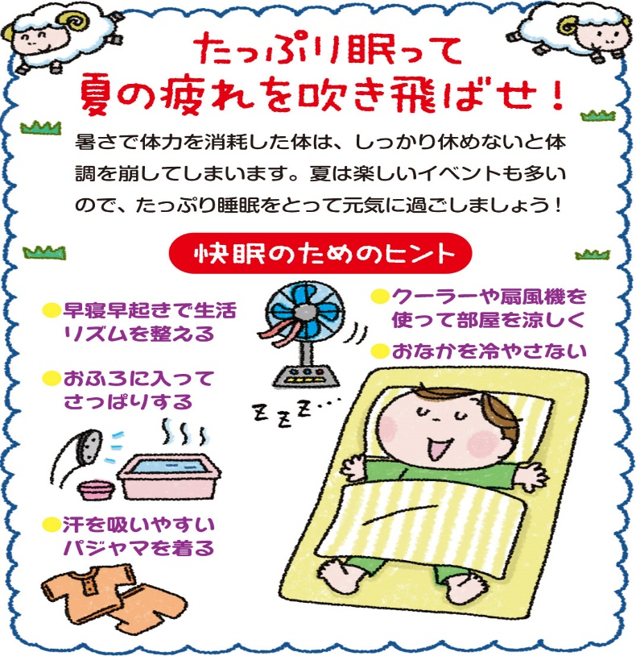
〇園庭開放日
２日(火) ９日（火）
１６日(火) ２３日（火）
３０日（火）
１０：００～１１：３０
（雨天の場合中止）
いさぢルームの予定（雨天決行）
２日 | 室内・戸外遊び
９日 | 室内・戸外遊び
１６日 | 夏祭り
２３日 | 室内・戸外遊び  身体測定・お誕生日会
３０日 | 室内・戸外遊び

〇育児相談
対象者：市内在住の
乳幼児の保護者
受付：月～金曜日（祝日除）
日時：１０：００～１６：００
子育ての不安や悩みなど、どんなことでもお気軽にご相談ください。

お願い
・受付でお名前の記入をお願します。
・幼稚園、保育園へ通っていない子ども対象です。
・お茶と帽子は、各自でご持参ください。
・ゴミは各自持ち帰りましょう。
・必要なおむつは、各自でご用意ください。
・お菓子の持ち込みはご遠慮ください。

夏祭りについて
7月１５日（土）は夏祭りです。ゆかた・仁平を着て、保育園に遊びに来てください。
当日券を販売していますので、少しのお金と水筒、帽子を持ってきてください。
参加をお待ちしています。

